Ngày soạn :
Ngày dạy :
Tiết PPCT : 21
ÔN TẬP CUỐI HỌC KÌ I.
I / MỤC TIÊU :
Củng cố các kiến thức về vectơ; phương pháp vectơ : quy tắc ba điểm, quy tắc hình bình hành, phân tích vectơ, tính chất trung điểm, trọng tâm; phương pháp tọa độ.
II / CHUẨN BỊ PHƯƠNG TIỆN DẠY HỌC :
Sách GK, sách GV, tài liệu, thước kẻ, compa, máy tính bỏ túi … Phiếu học tập.
III / PHƯƠNG PHÁP :
Phương pháp vấn đáp gợi mở, vấn đáp đan xen hoạt động nhóm thông qua các hoạt động điều khiển tư duy.
IV / TIẾN TRÌNH BÀI HỌC VÀ CÁC HOẠT ĐỘNG :

Hoạt động của giáo viên | Hoạt động của học sinh
Kiểm tra bài cũ.  Kiểm tra bài cũ kết hợp với củng cố kiến thức, yêu cầu học sinh nhận đinh phương pháp giải và giải bài tập.  Bài tập 2 trang 12.  Phương pháp chứng minh đẳng thức.  Phương pháp phân tích vec tơ.  Quy tắc ba điểm. Quy tắc hình bình hành.  Hướng dẫn học sinh theo hai cách:  Cách 1 : A = A₁ = A₂ = . . . = B.  Cách 2: A = B ⬄ A₁ = B₁ ⬄ . . . ⬄ Đúng.  Bài tập 3 trang 17.  Quy tắc ba điểm.  Phương pháp phân tích vectơ.  Bài tập 5 trang 17.  Tương tự bài tập 2, 3.  Bài tập 6 trang 27.  Yêu cầu học sinh nhận định phương pháp giải trước khi giải bài tập.  Tính chất hình bình hành. Lưu ý yêu cầu học sinh vẽ nháp hình bình hành đúng thứ tự các đỉnh A, B, C, D. Học sinh có thể ghi sai 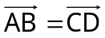.  Biểu thức tọa độ của hai vectơ bằng nhau.  Yêu cầu học sinh vẽ hình bình hành ABCD, kiểm tra kết quả. | * Quy tắc ba điểm A, B, C:  ;   * Quy tắc hình bình hành MNGH:    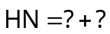  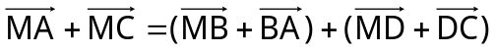  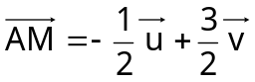  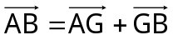  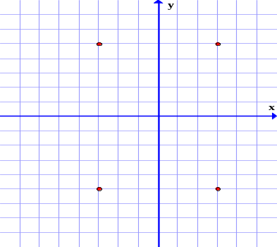  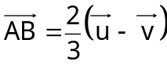  D(x_{D} ; y_{D})  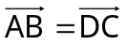  => D(0 ; −5)  Vẽ hình bình hành ABCD trong mpOxy
DẶN DÒ :
- Học sinh giải các câu hỏi trắc nghiệm trang 28, 29.
- Tiết 22 trả bài kiểm tra cuối học kì I.

